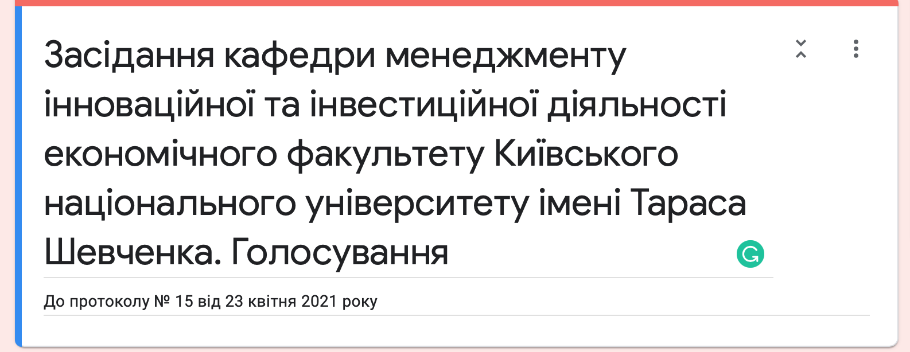

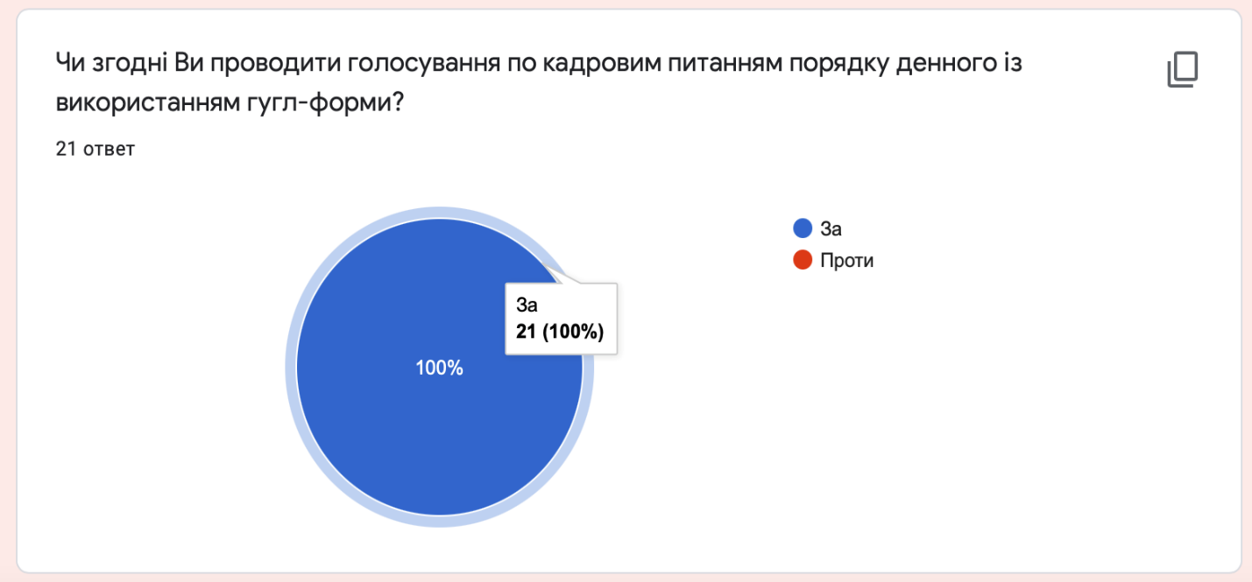

Результати голосування завіряю:

Голова лічильної комісії

засідання кафедри менеджменту

інноваційної та інвестиційної діяльності,

к.е.н., доцент Ірина НЕТРЕБА

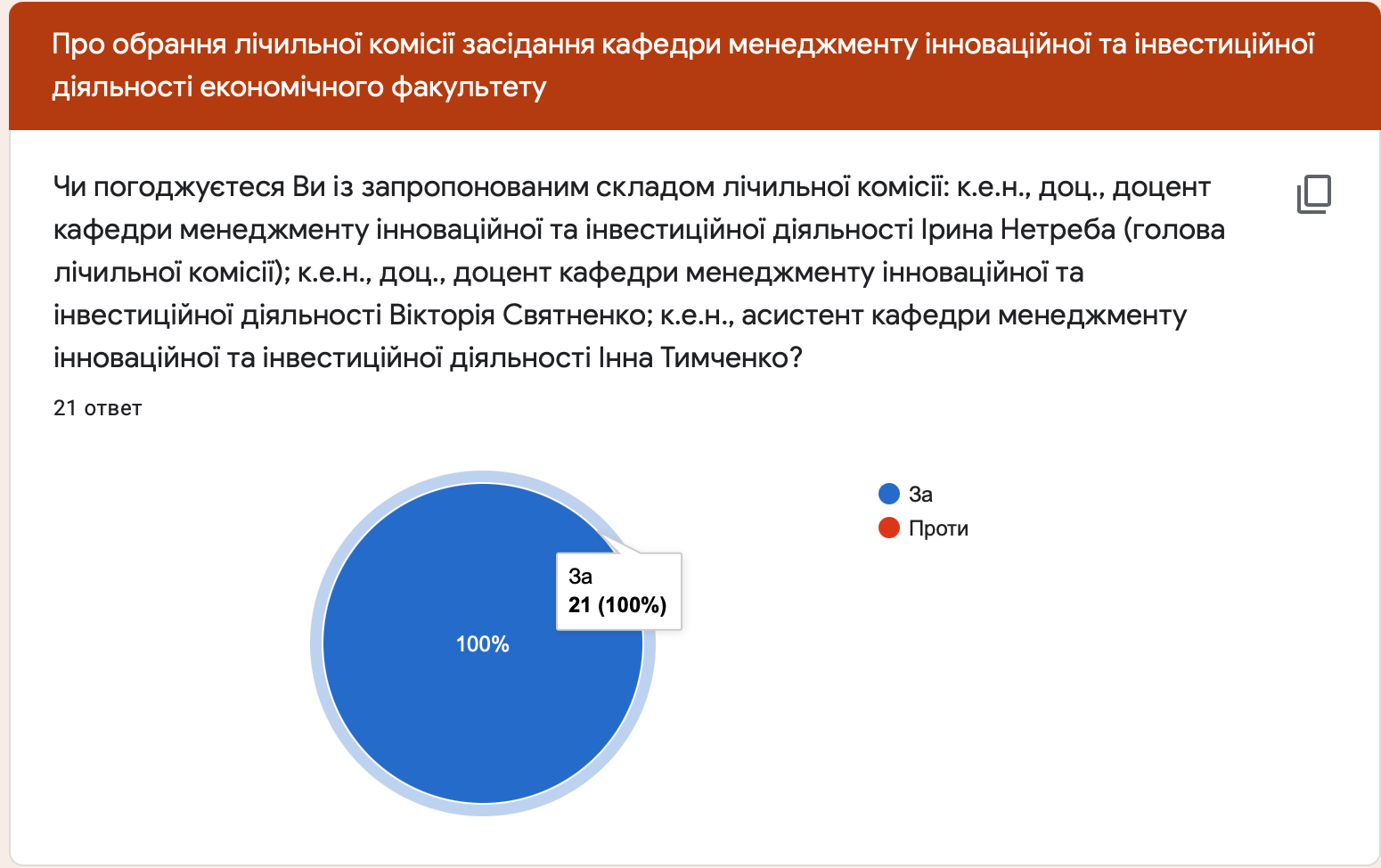

Результати голосування завіряю:

Голова лічильної комісії

засідання кафедри менеджменту

інноваційної та інвестиційної діяльності,

к.е.н., доцент Ірина НЕТРЕБА

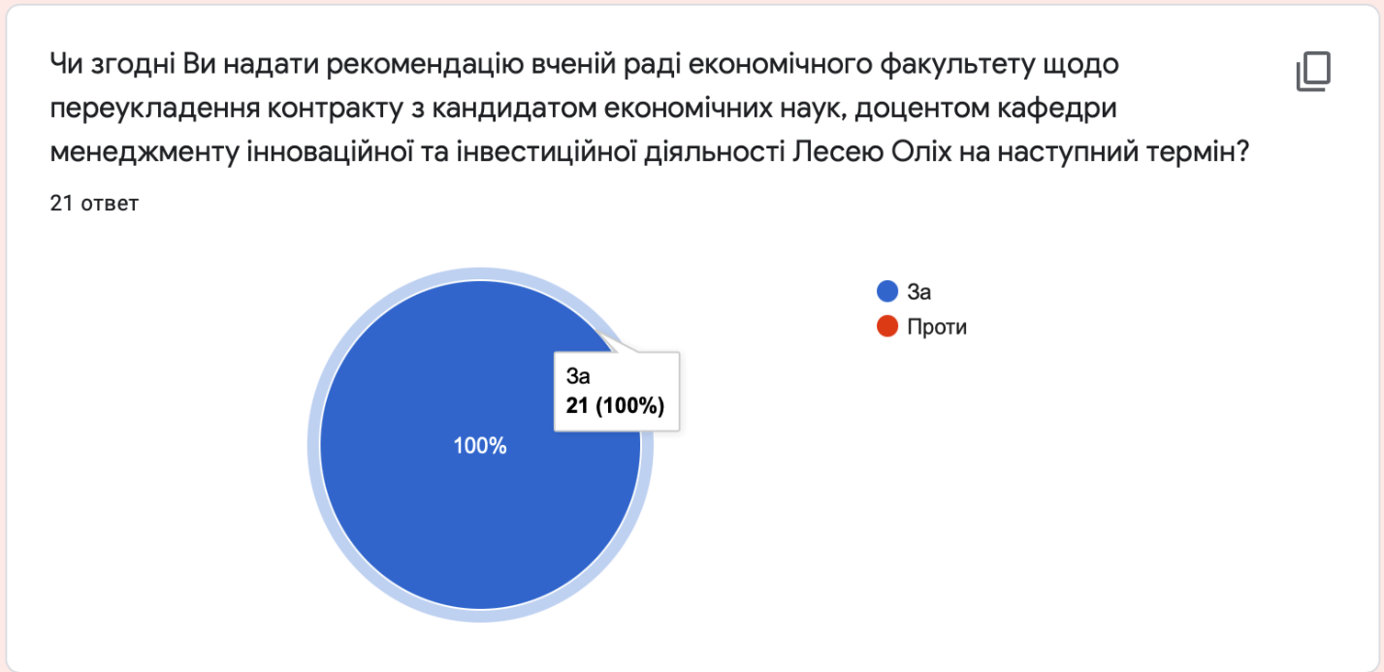

Результати голосування завіряю:

Голова лічильної комісії

засідання кафедри менеджменту

інноваційної та інвестиційної діяльності,

к.е.н., доцент Ірина НЕТРЕБА